Week van 17 tot 21 februari 2014

Project: Carnaval

Hoihoi!

Maandag na het forum bekeken we alvast de meegebrachte spullen rond carnaval. Piet piraat was goed vertegenwoordigd!

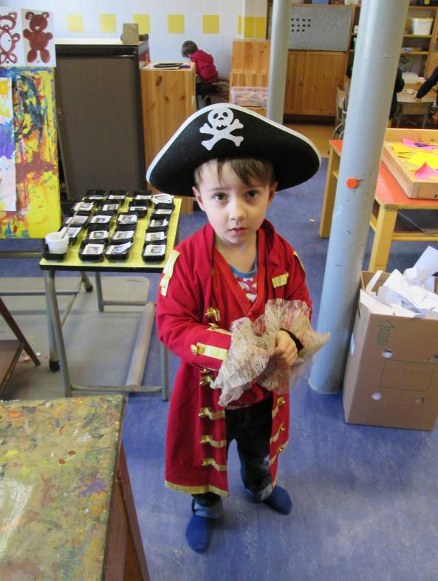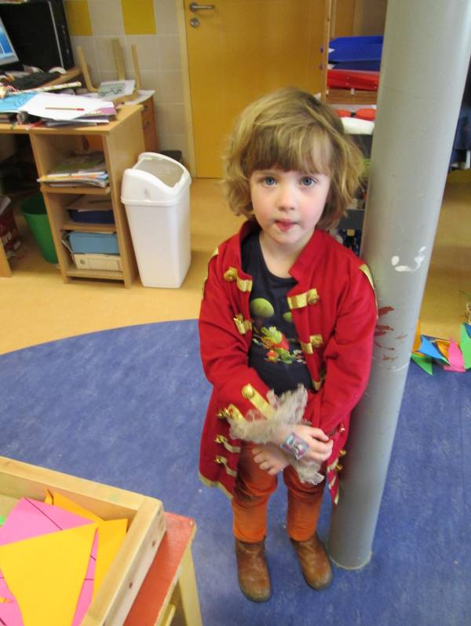

Na de kring konden er vlagjes geknipt worden in de knipbak. Die moesten we daarna aan elkaar nieten.
Emiel bracht een ballon mee en geef toe, bij carnaval horen ook wel ballonnen. Niet veel later vonden de jongens ‘de trekballon’ uit. Daarbij trekken ze aan het knoopje van de ballon en laten ze hem dan schieten. Jolijt!
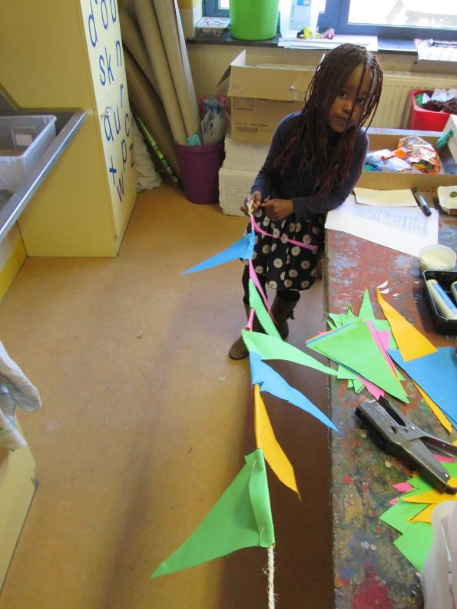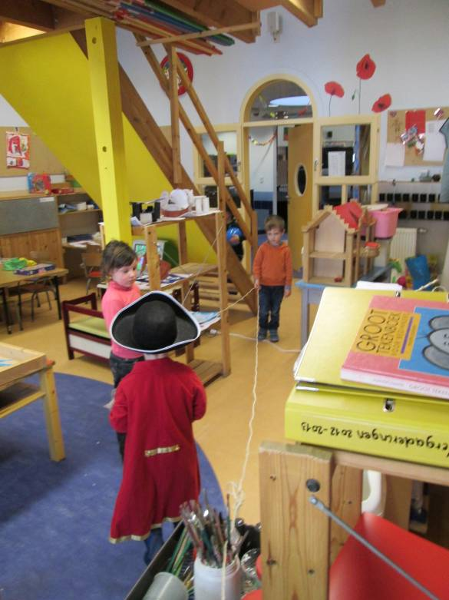
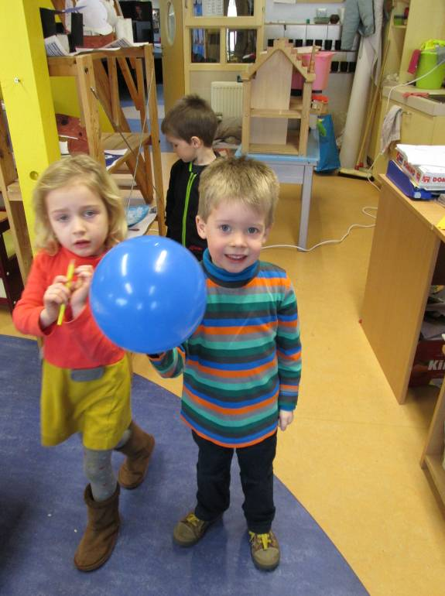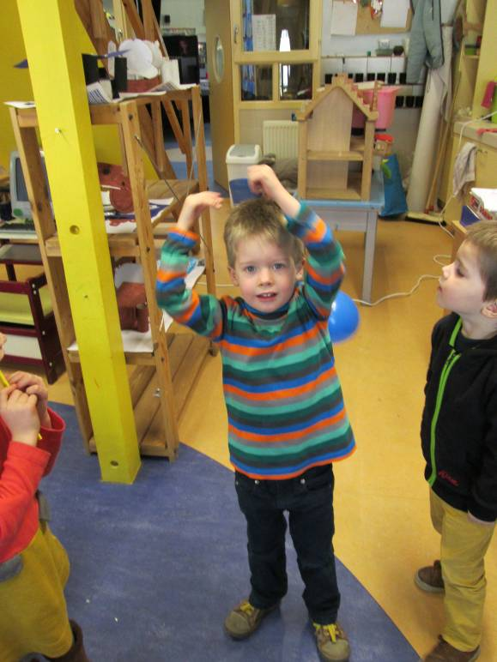
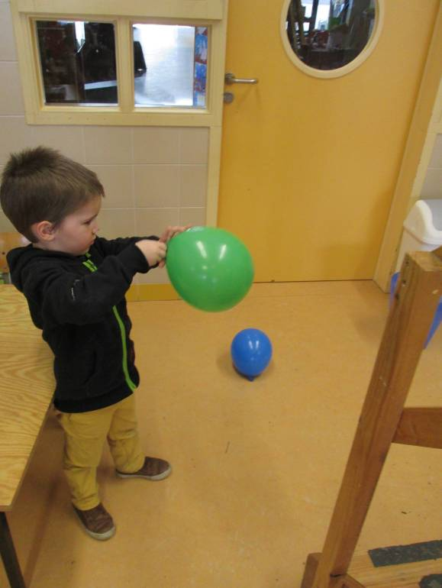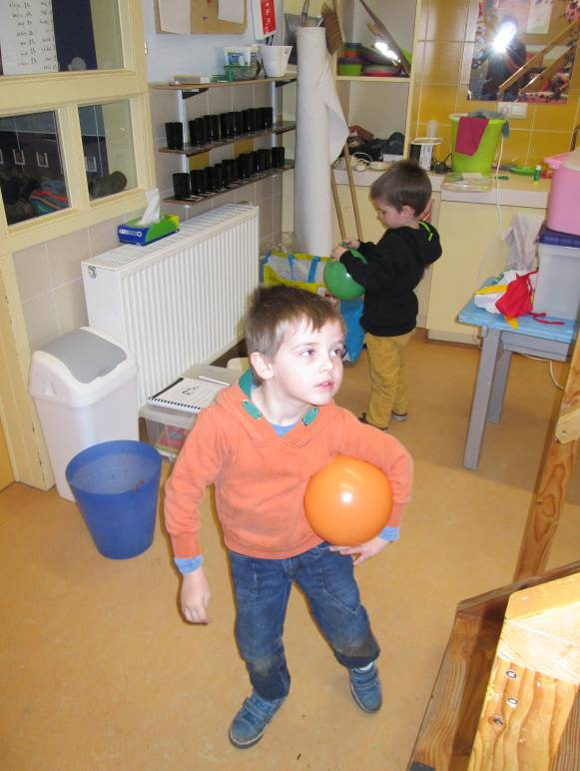
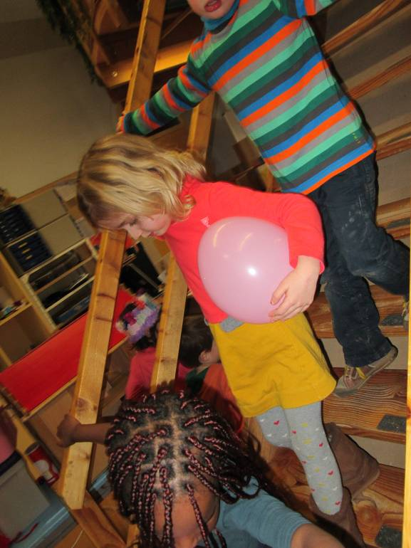

Aan de tekentafel konden er clowns ingekleurd worden. Er waren allemaal verschillende vakjes en we probeerden die mooi in te kleuren. Het was de bedoeling om elk aan elkaar palend vakje in een andere kleur te steken.
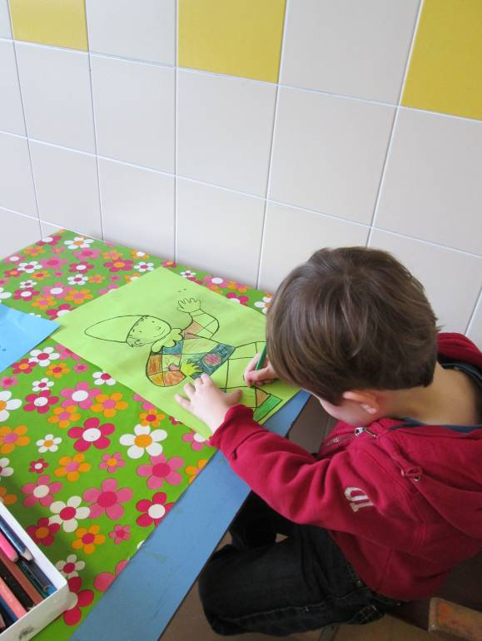
Er waren ook clowns met hoge hoeden. Daarbij moesten we de hoeden versieren volgens een voorgetekend patroontje. Het gezicht mochten we gewoon inkleuren.
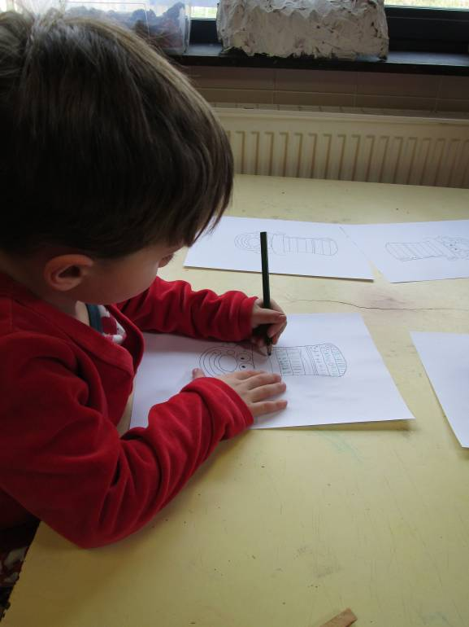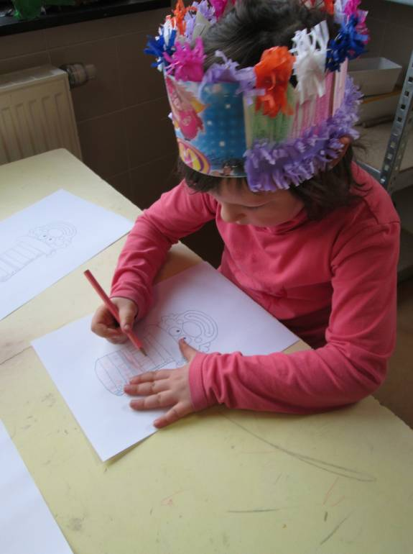

Tijdens de kring na de middag legde ik een clownensudoku uit. Ook een matrix met confetti kwam aan bod. Bij de sudoku moeten er telkens lijntjes van 4 verschillende clowns gevormd worden (zowel horizontaal als verticaal). Bij de matrix moeten de confetti’s op dezelfde plaats gelegd worden als bij het voorbeeld. Maar eerst…. Was er behoefte aan wat beweging!
De kinderen kregen een kwartiertje vrij spel met de ballon in de forumzaal. Daarna gingen we aan de slag met ritmiek. Op muziek van André van duin (daar staat een paard-’ t is carnaval voor iets nietwaar) en vrienden werden opdrachten uitgevoerd met de ballon (bv. Hou de ballon in de lucht met alleen je hoofd)
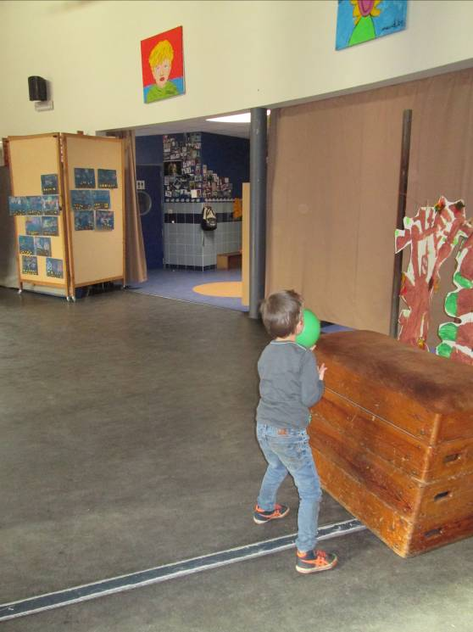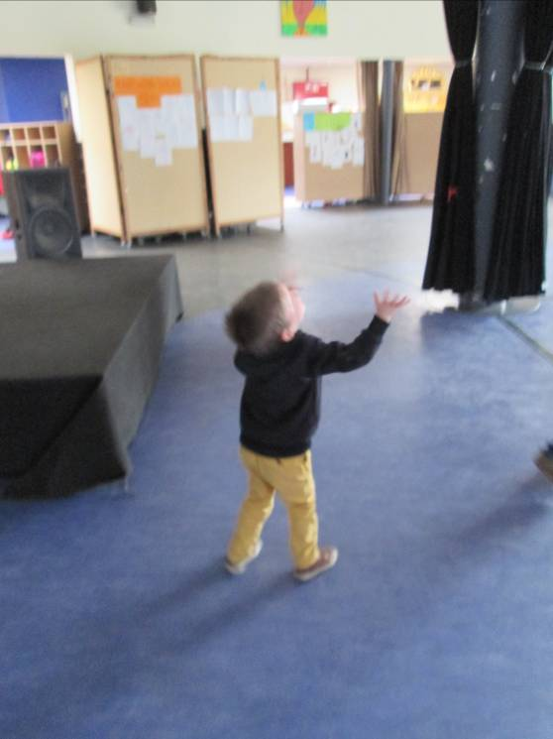
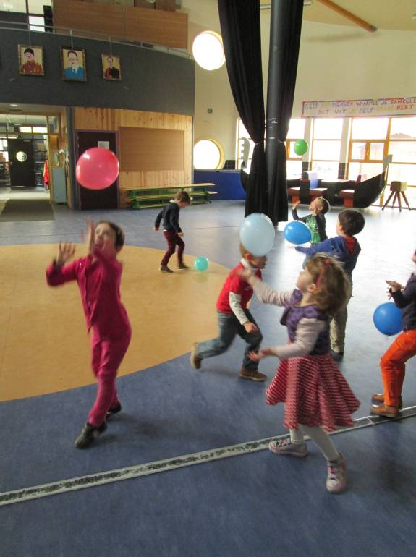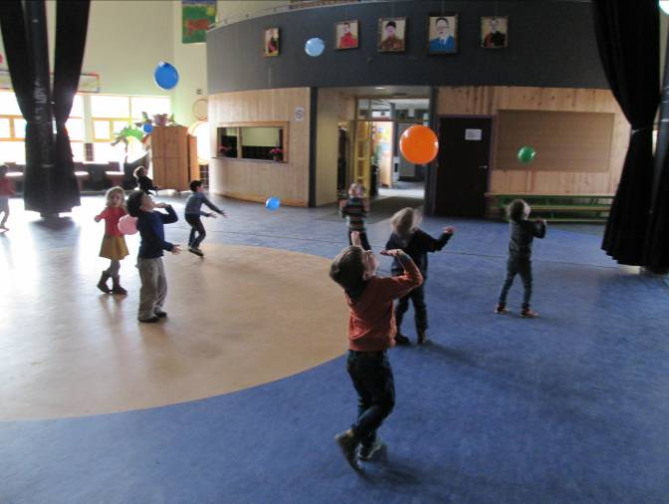

Bij kaboutercarnaval vormden de kinderen spontaan een polonaise. Toch enkele kinderen die dit thuis regelmatig zien☺ ?
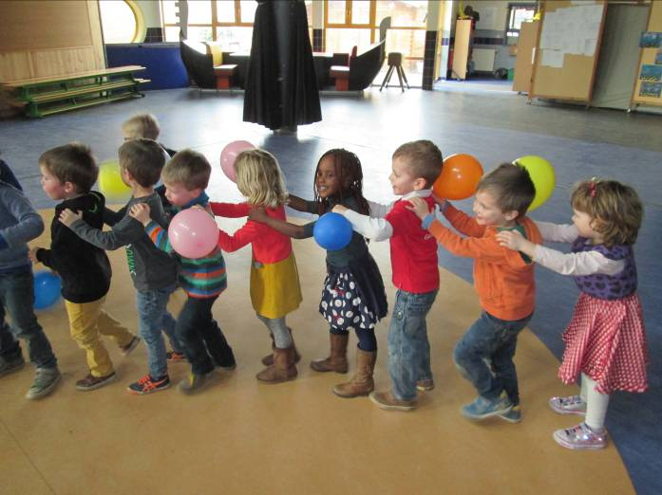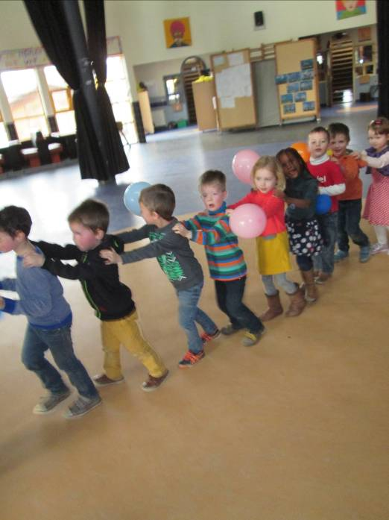
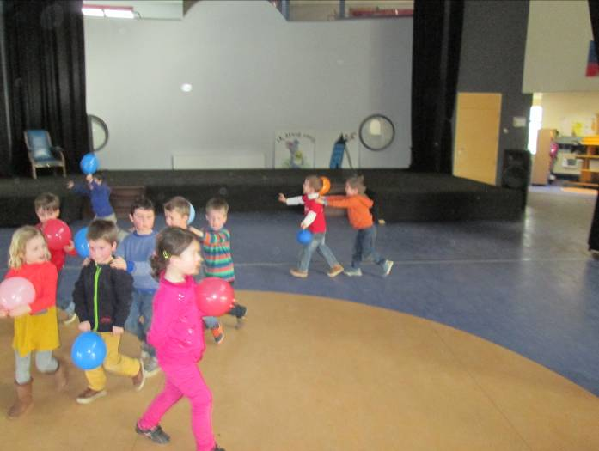
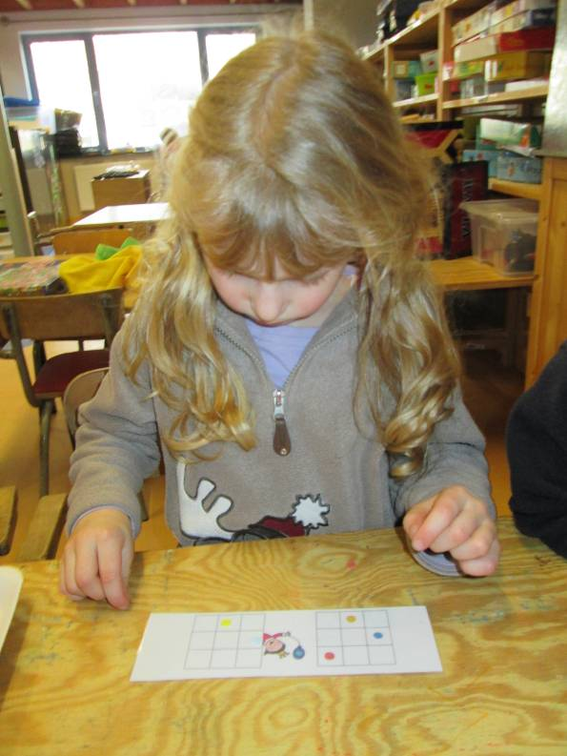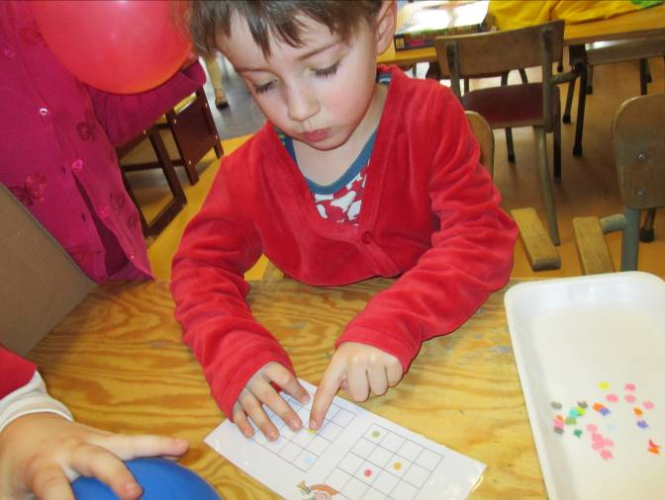

Matrix (boven) – sudoku (beneden)
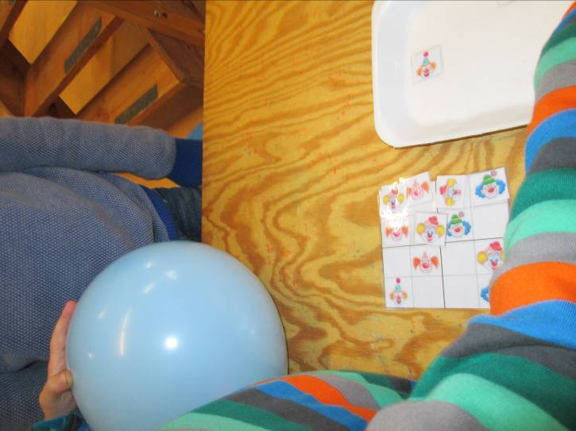

Daarna werd het hoog tijd om op te ruimen want we hadden nog een jarige in de klas. Proficiat Gien!!!!!
We zongen naar aloude traditie liedjes, staken vuurwerk af en bliezen kaarsjes.
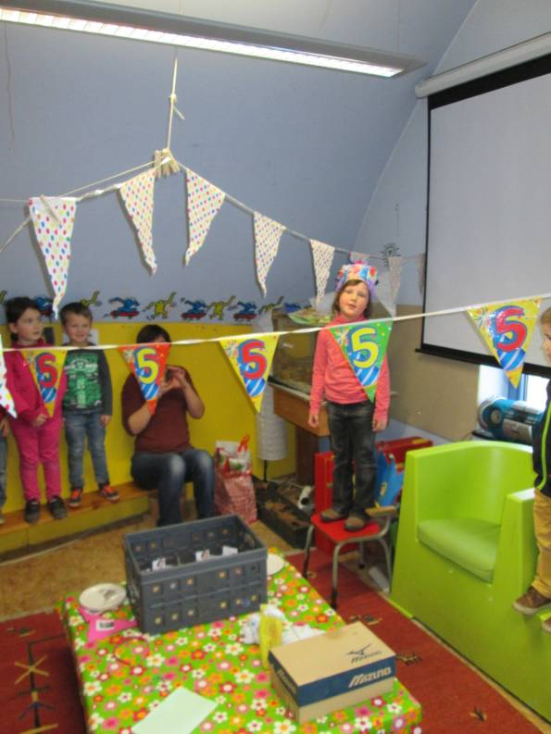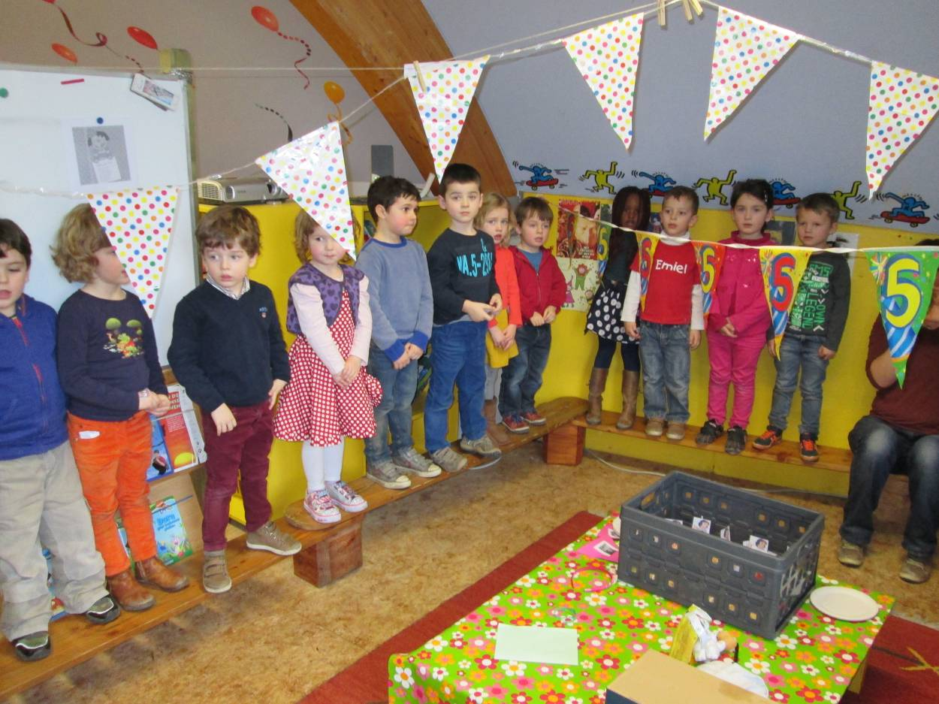
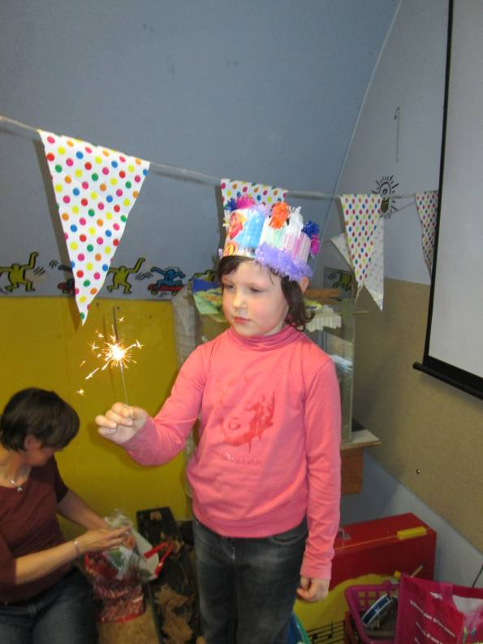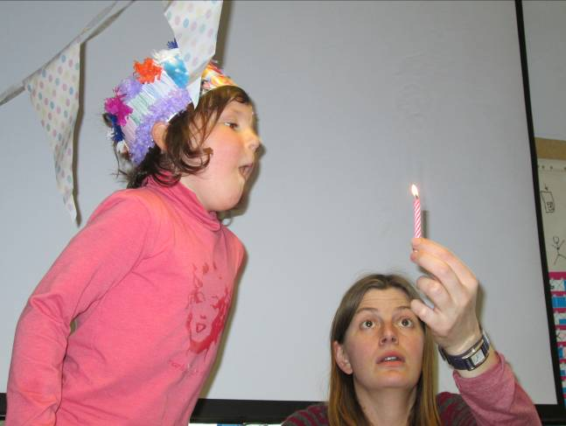

De dag eindigde met het verorberen van lekkere taartjes. Dank u wel!
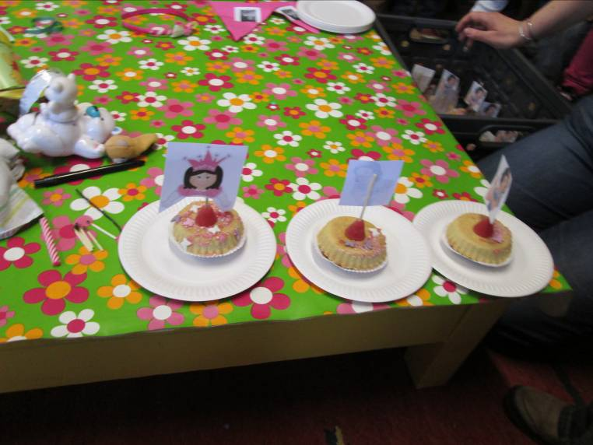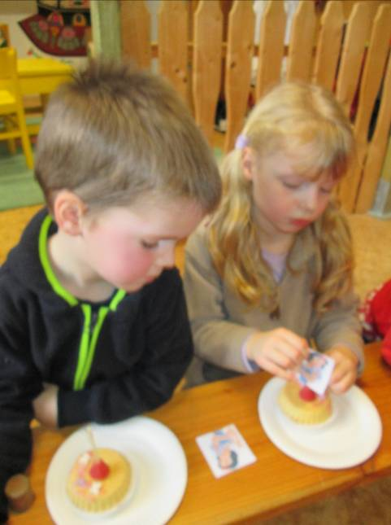
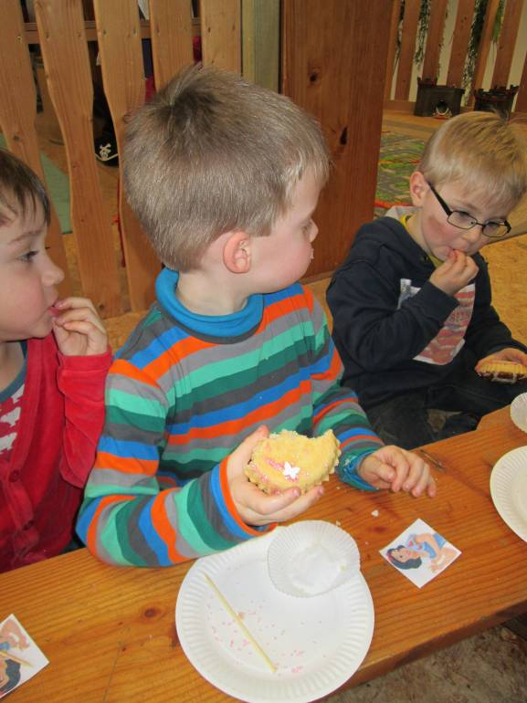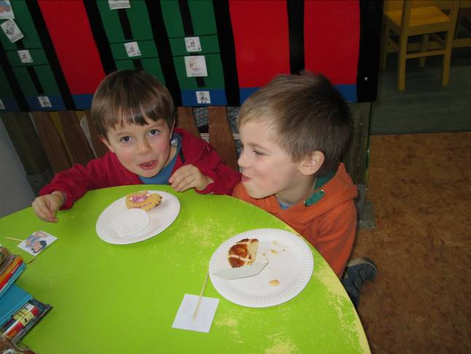
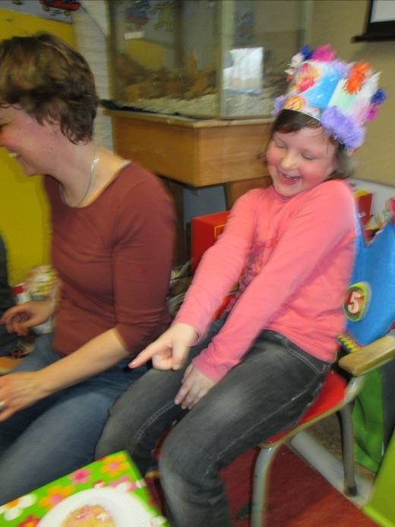

Dinsdag:

’s Morgens vroeg stond er een luizencontrole op het programma. Belangrijk voor we een hoedenwinkel starten in de klas nietwaar? We kregen groen licht van onze luizenmama’s (bedankt Sophie en Lieve) en na de kring werd begonnen met de inrichting van onze winkel.
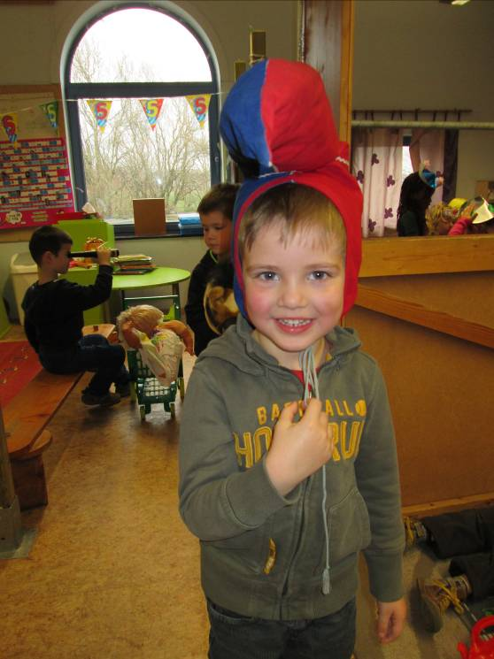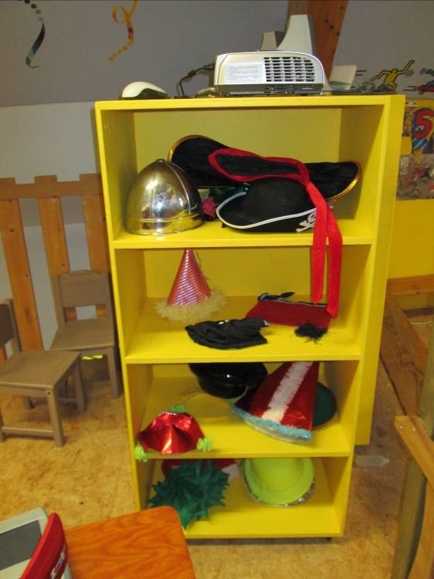
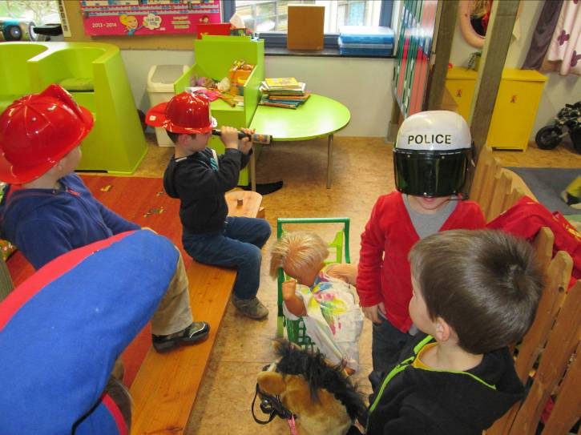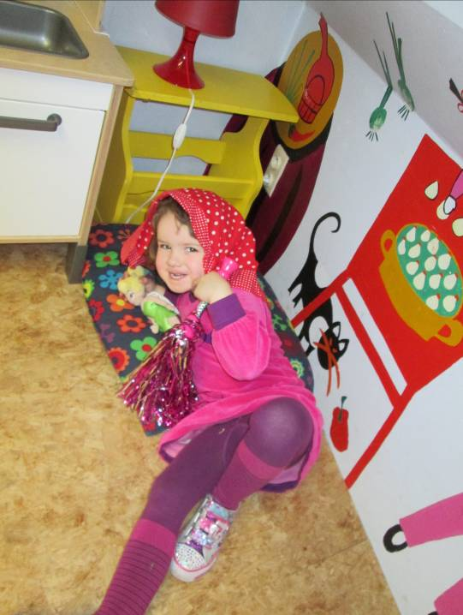
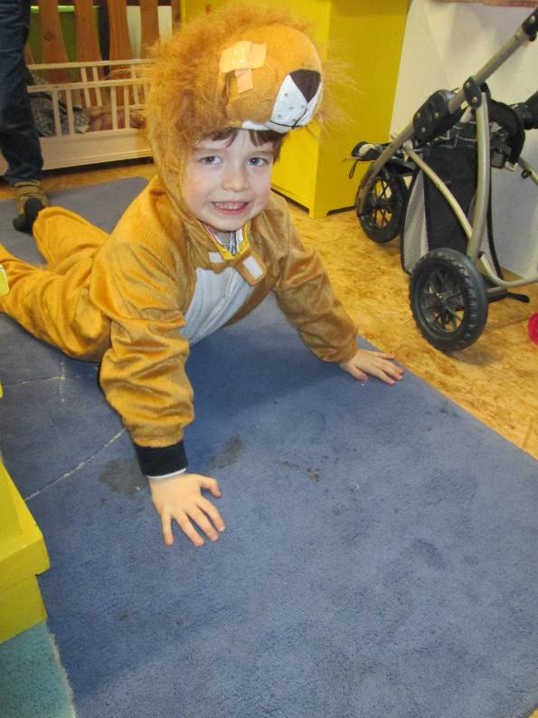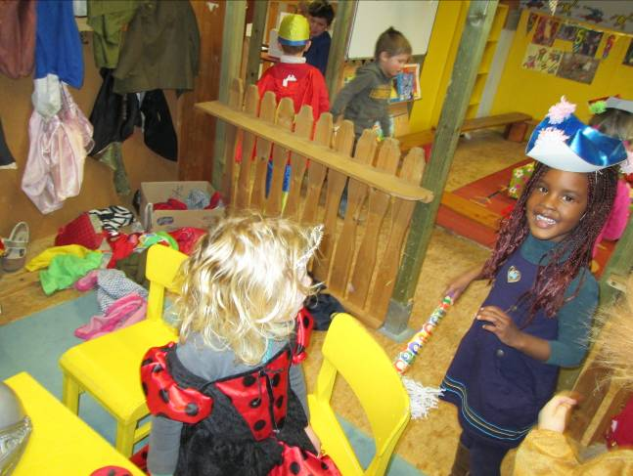
Er kwam een dokterstas in de klas gevolgd door een heleboel zieken.
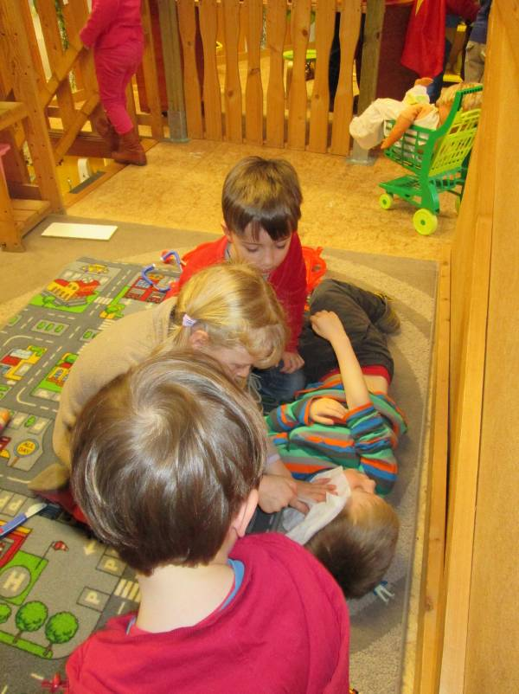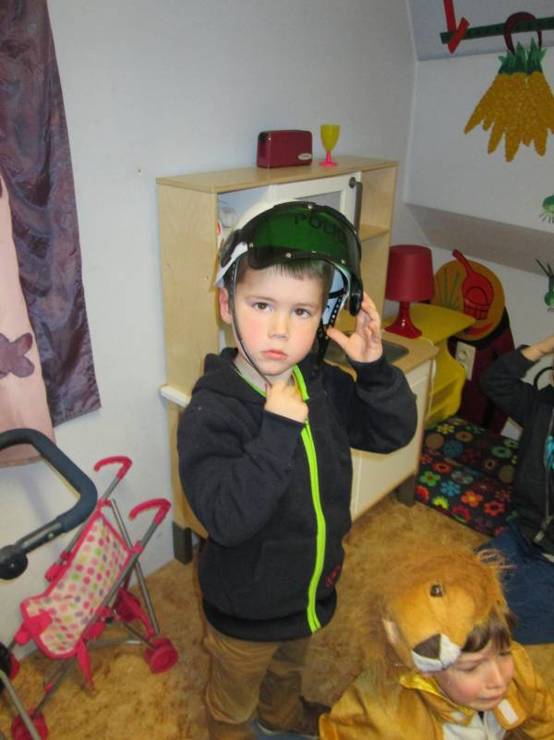
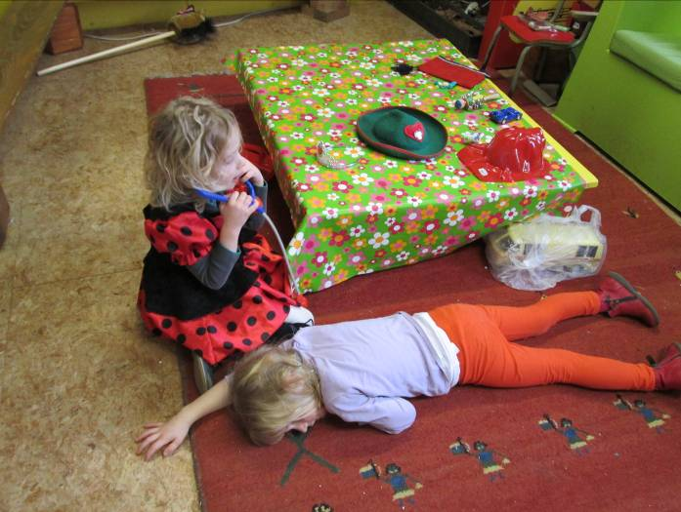
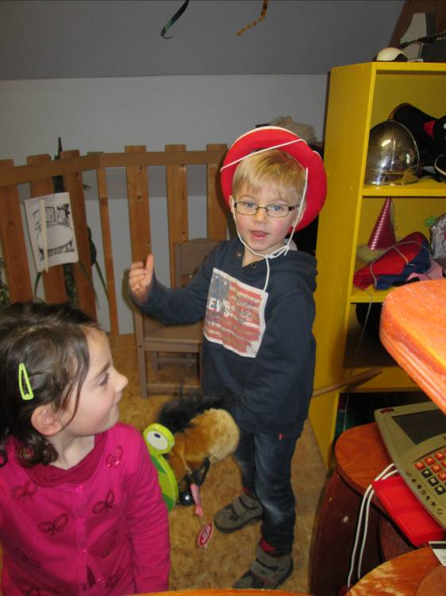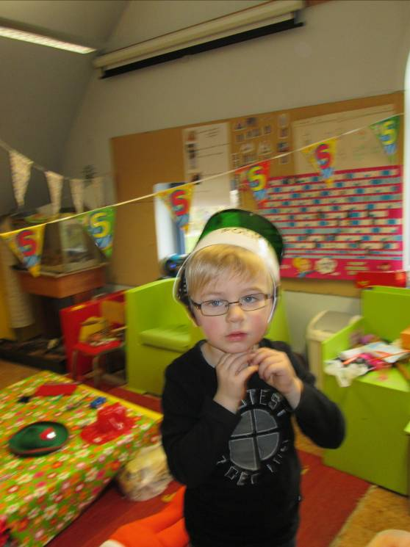
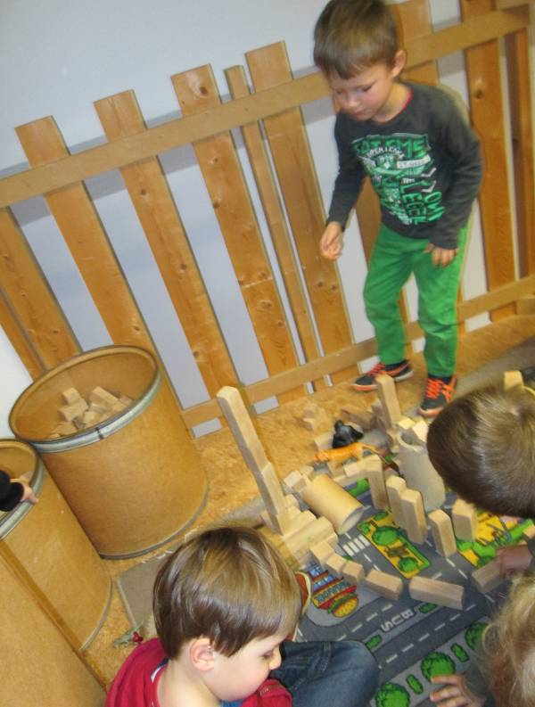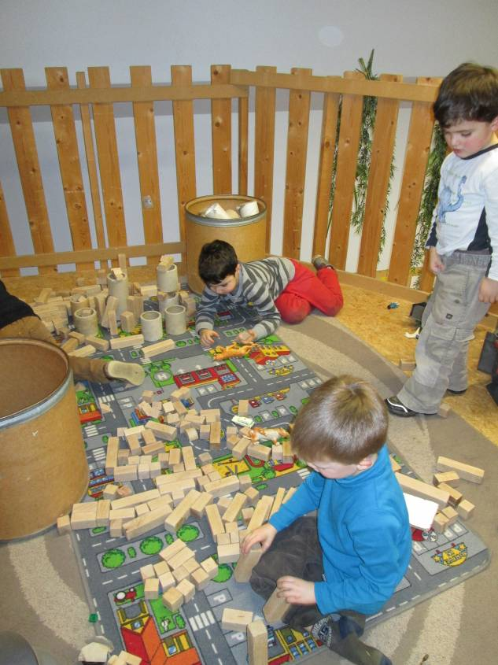

In de knipbak kwam krantenpapier waarmee we zelf probeerden een hoed in elkaar te flansen. Ik hielp hier en daar met de nietjes.
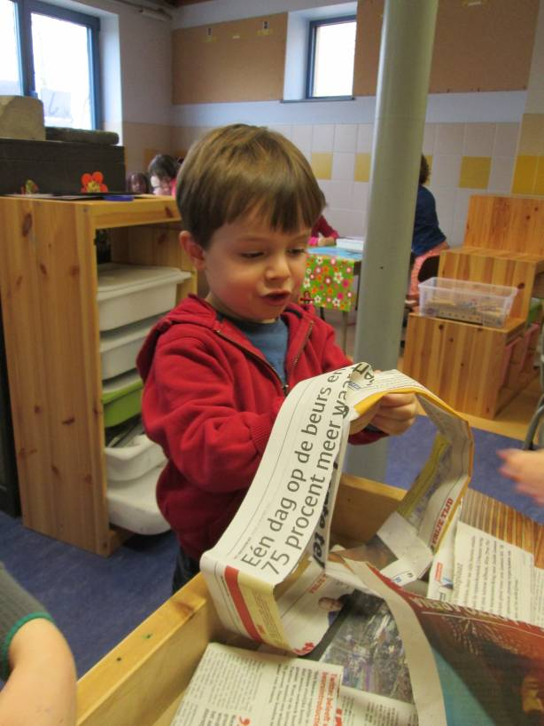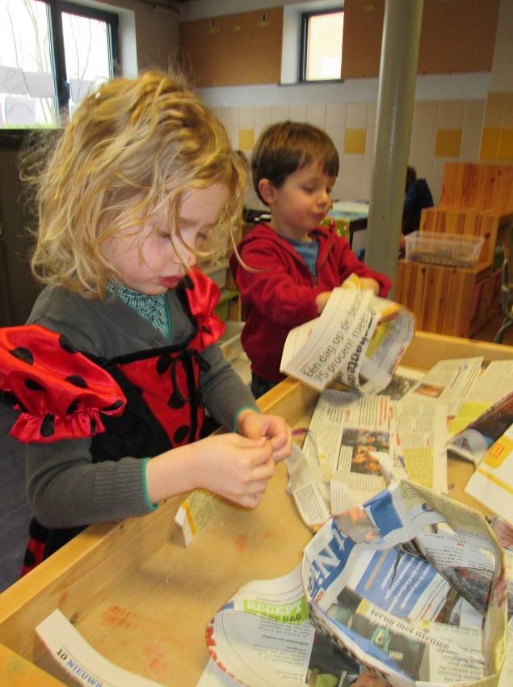
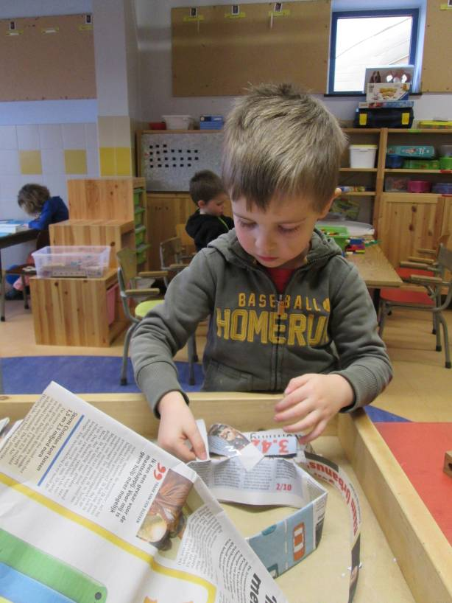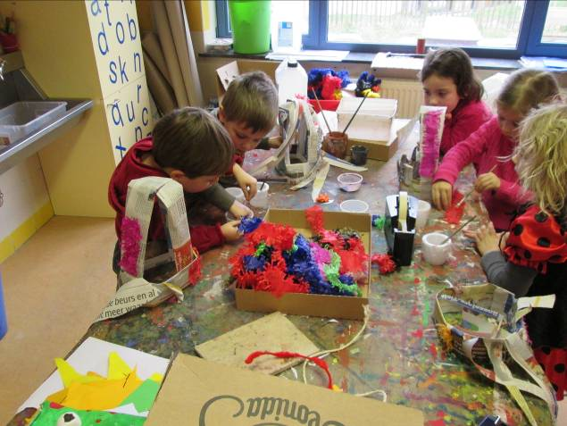
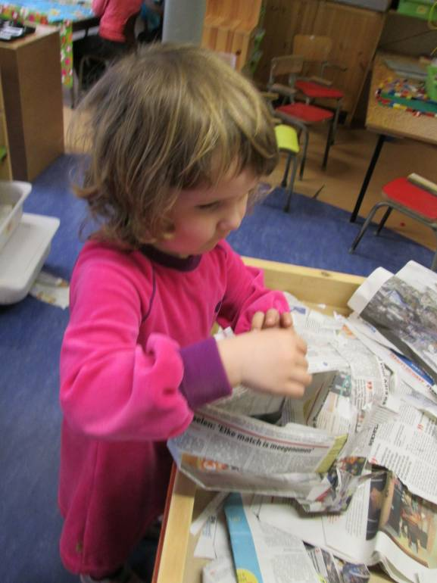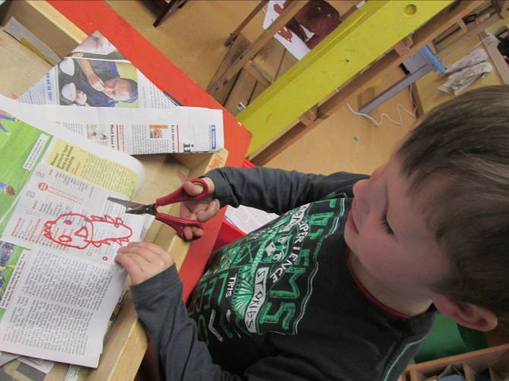

We kregen prachtige resultaten!
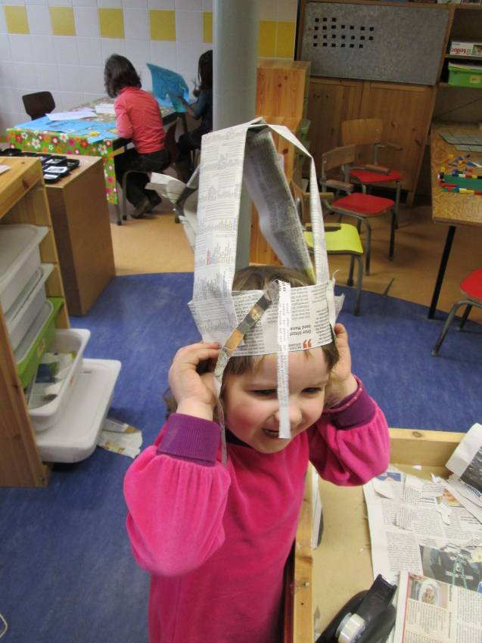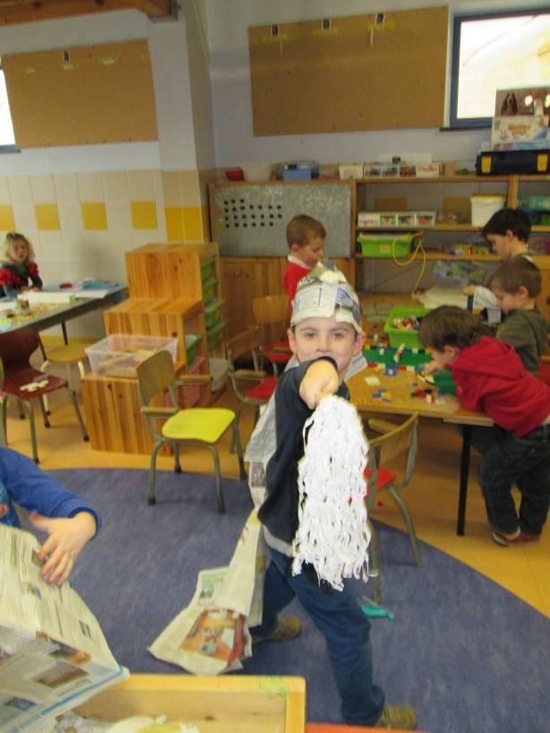
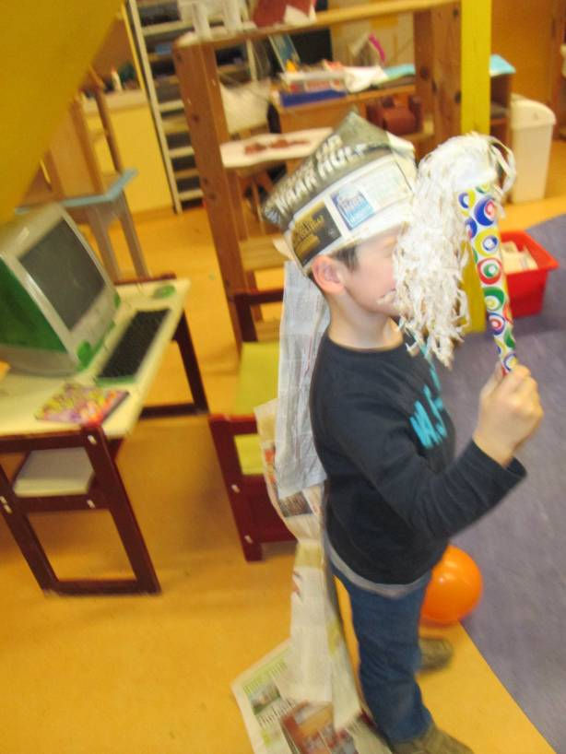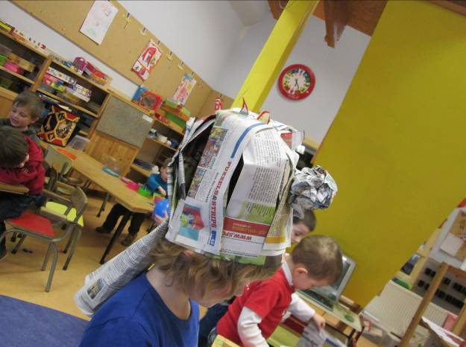

De tekentafel werd uitgebreid met enkele werkblaadjes. Zo kon een grote clown gekleurd worden. Daarbij mochten er geen 2 aanpalende vakjes in hetzelfde kleur gekleurd worden. Verder hadden we een hoed die moest versierd worden volgens de voorbeelden en een prinses die serpentines gooide naar een piraat (schrijfoefening)
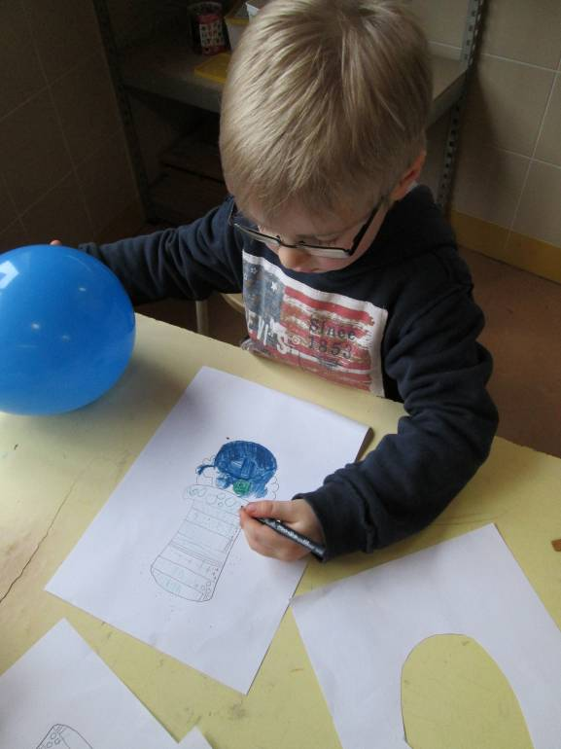

Er kon confetti gesorteerd worden volgens kleurtjes.
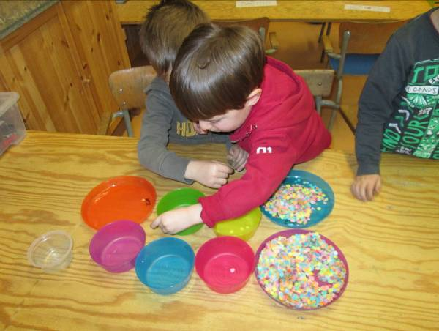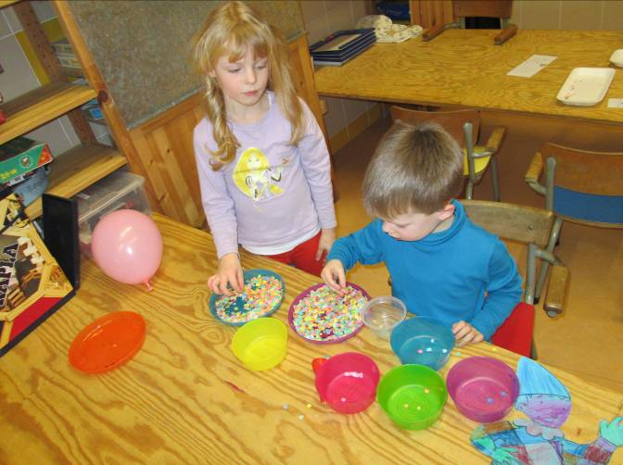
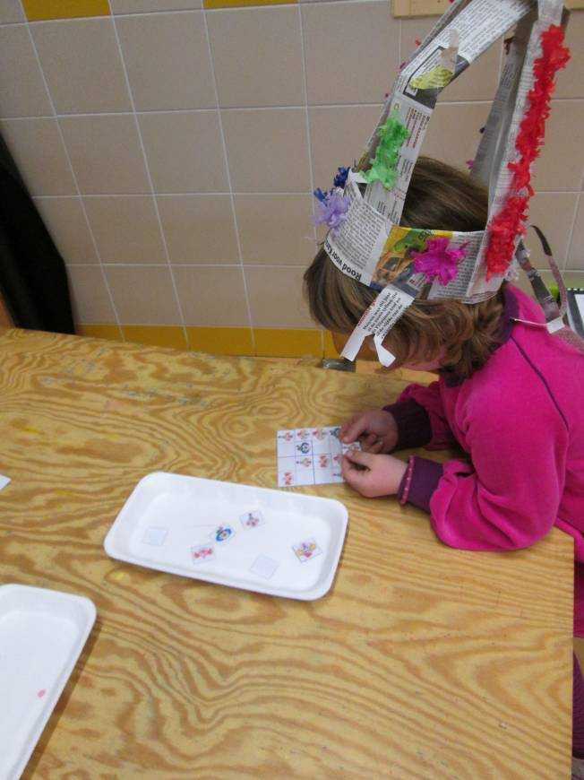 nog even de sudoku proberen…

Woensdag:

Woensdagochtend stond Eva ons al op te wachten (blijven we goed onthouden om op tijd te komen?).

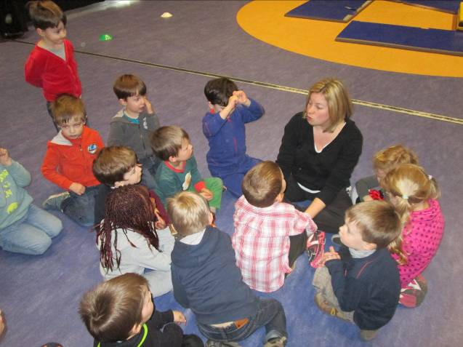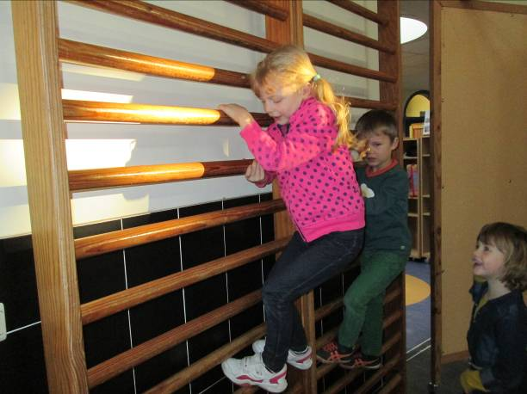
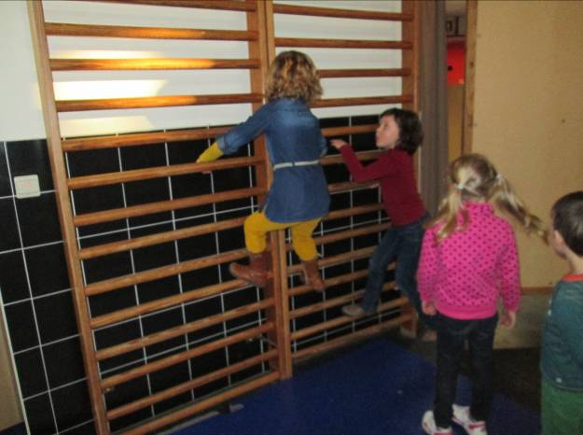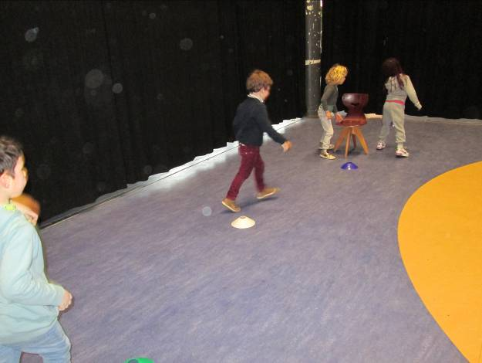

Daarna was er tijd voor relaxatie. We starten ook met het maken van de papier-maché helmen. Die hebben namelijk hun tijd nodig om te drogen.
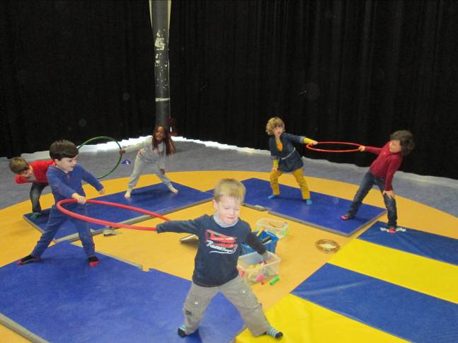

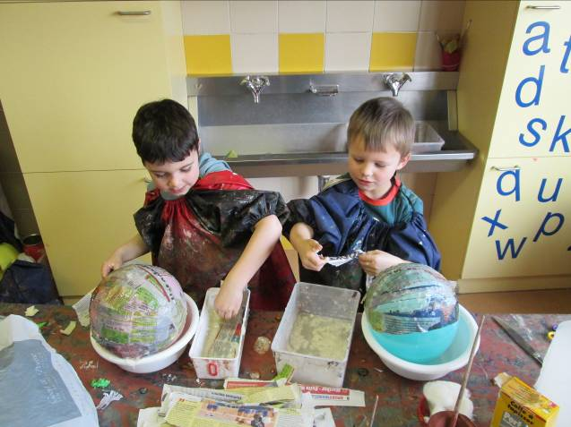Lekker met de handen in de lijm. Kliederen!

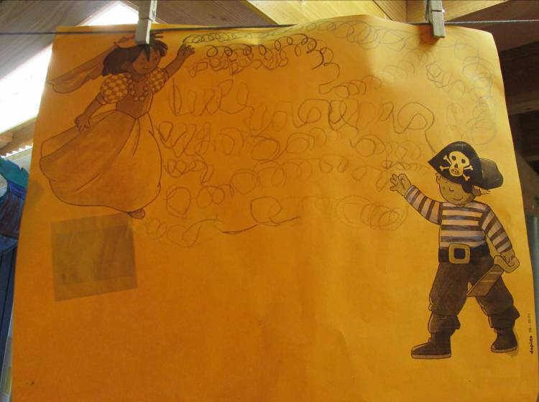
Lego is stilaan niet meer weg te denken uit de klas.
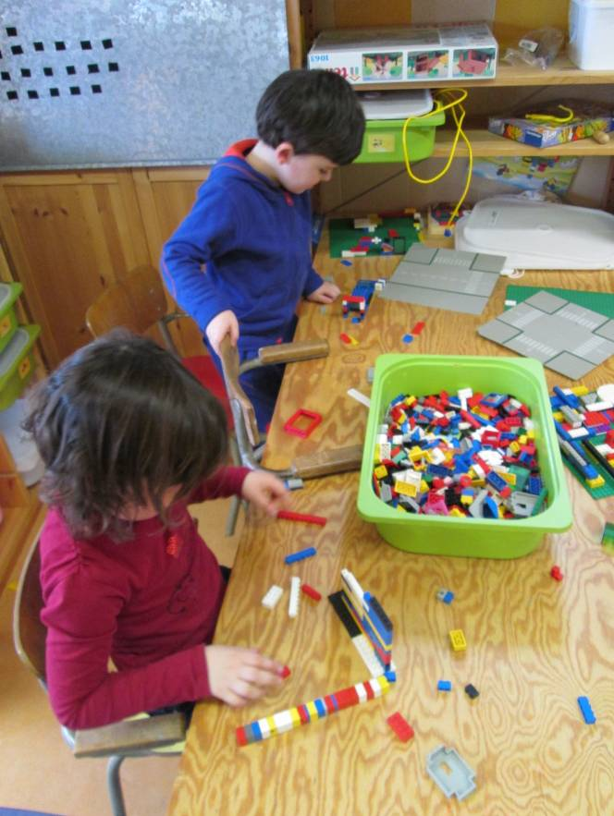
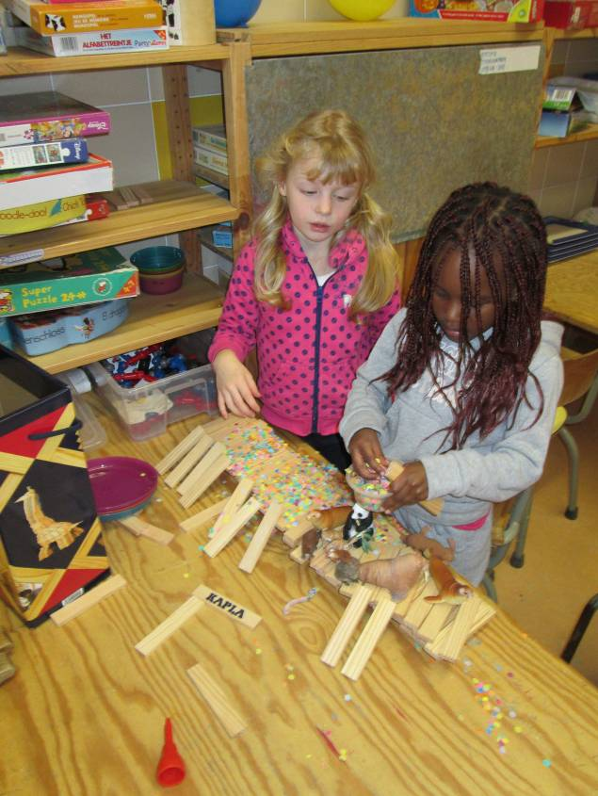 Ook bij de dieren was er carnaval. De sorteeroefening heeft plaats gemaakt voor feesttaferelen. Het opruimen achteraf was iets minder interessant.

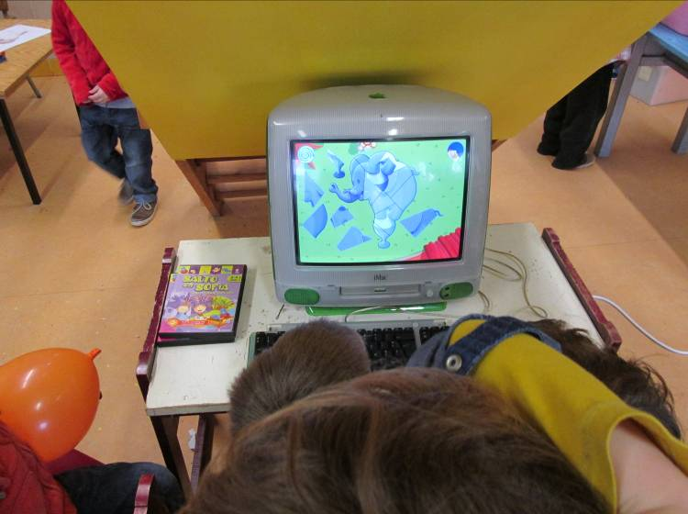 Oef! Eindelijk kregen we de computer weer werkend. Er stonden nogal wat voetjes te trappelen om ook eens op de computer te mogen.

Donderdag:

Groot nieuws! Emiel werd grote broer! Hij kreeg er woensdag een flink zusje bij. Het kreeg de naam JULIE. Proficiat!!!

Na het stilzitten in de kring konden we onze benen strekken bij het clowntjesparcours dat Eva voorzien had.
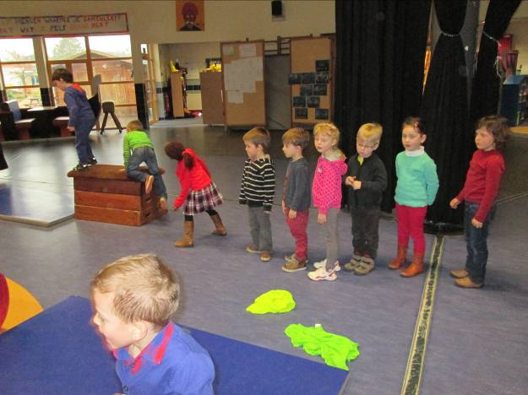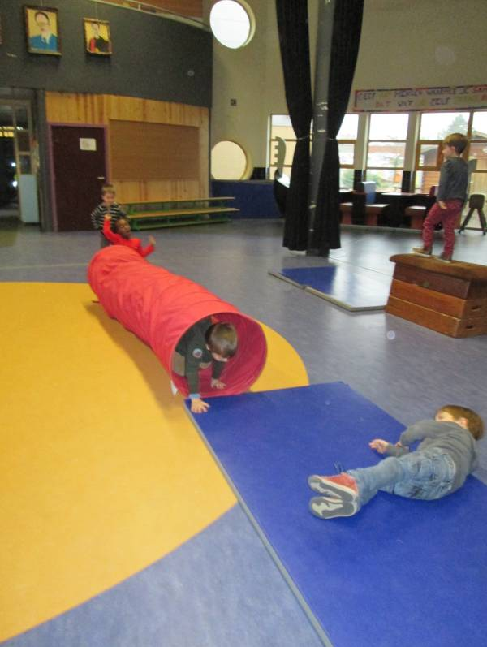
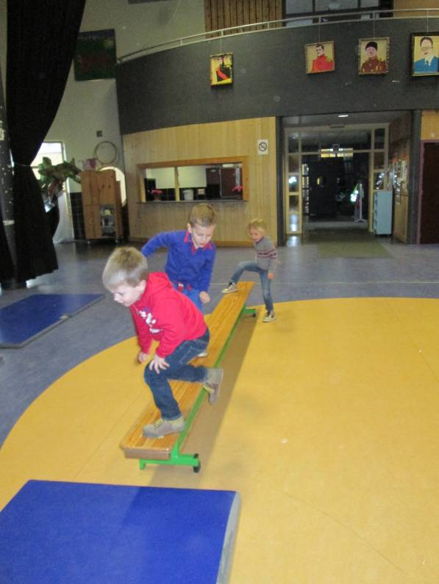

Daarna was er alle hens aan dek! We gingen aan de slag voor de eerste kostuums.
De zeemeerminnen en ninjakrijger kwamen eerst aan bod. Ook de viking en prinsessen hadden al één en ander te doen. Het vliegtuig kon geschilderd worden kortom een drukke maar leuke bedoening (dank je wel Sophie (Nino) en Kathleen (Jom))
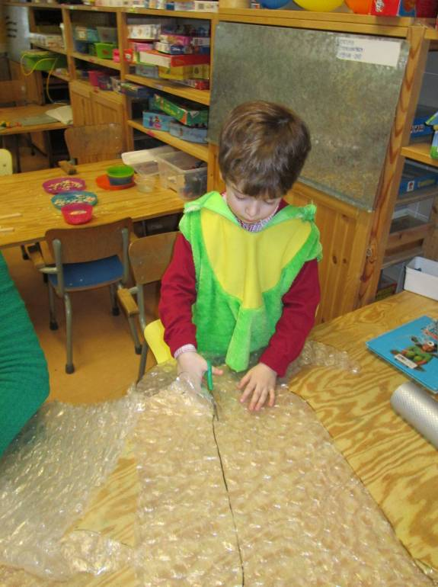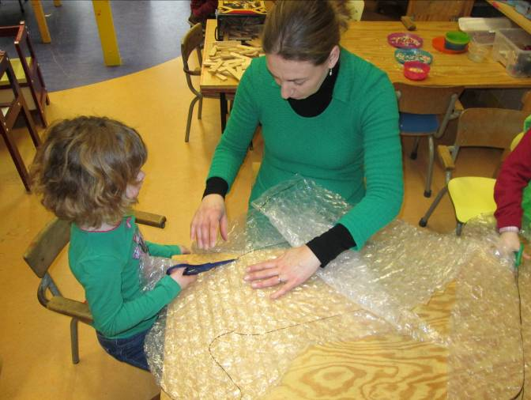
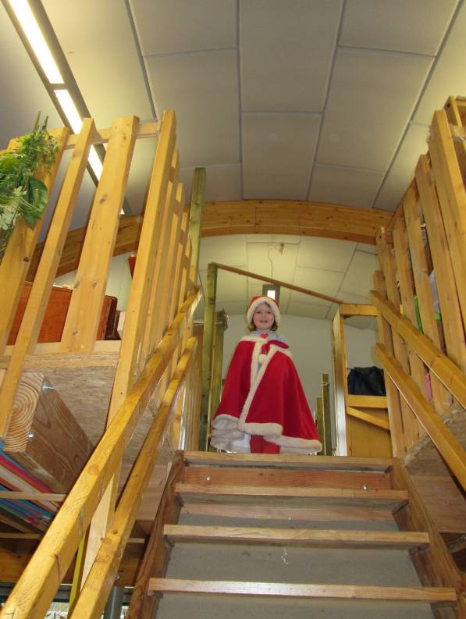

Om kostuums te maken moeten we van alle markten thuis zijn. Knippen, scheuren, plakken, schilderen, naaien, papier –maché,… je kan het zo gek niet bedenken of wij proberen het uit!
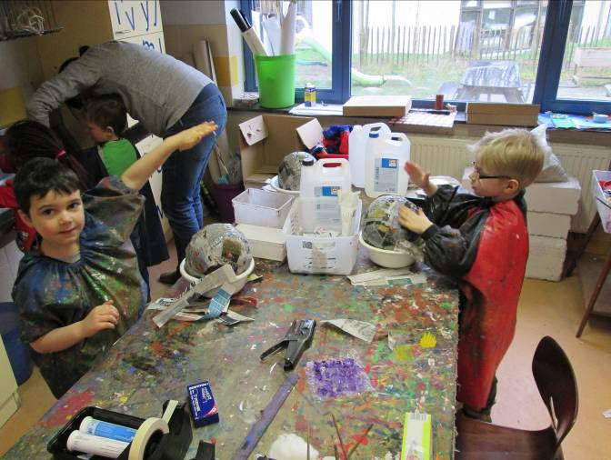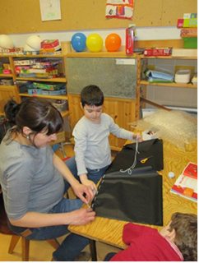
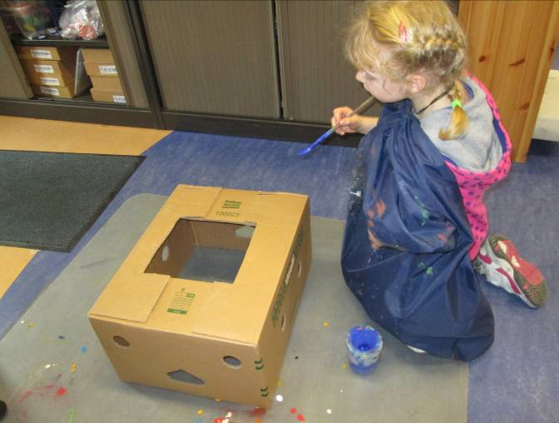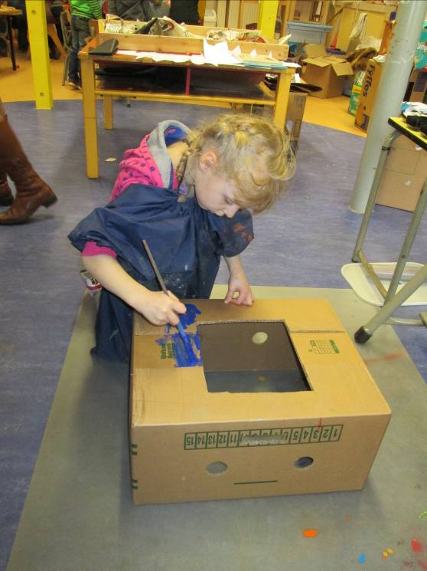
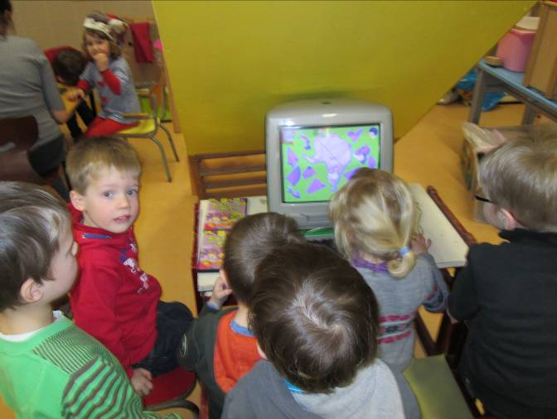 De computer lijkt op een magneet; je druk op de aan-knop en er wordt een horde kinderen naartoe gezogen ☺

Nog even een verrassing wat we hier aan het doen zijn…
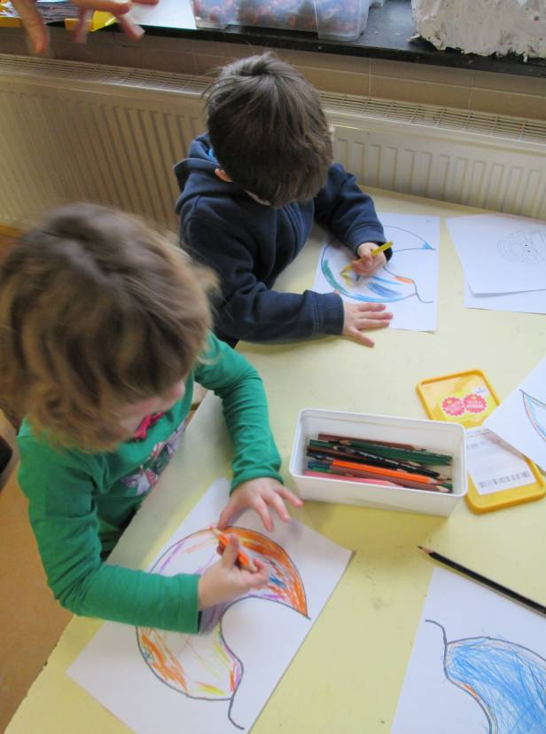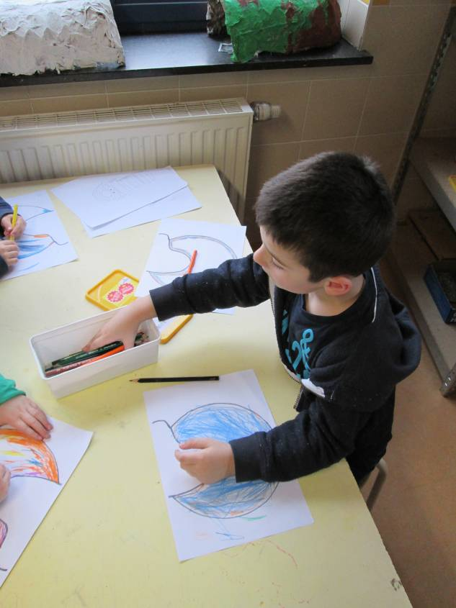

Vrijdag:

We gaan verder waar we gisteren gebleven waren. Ik probeer om zoveel mogelijk kinderen individueel aan het werk te zetten. Soms met een kleine opdracht, soms om lange tijd vol te houden (schilder maar eens een dino bv…)
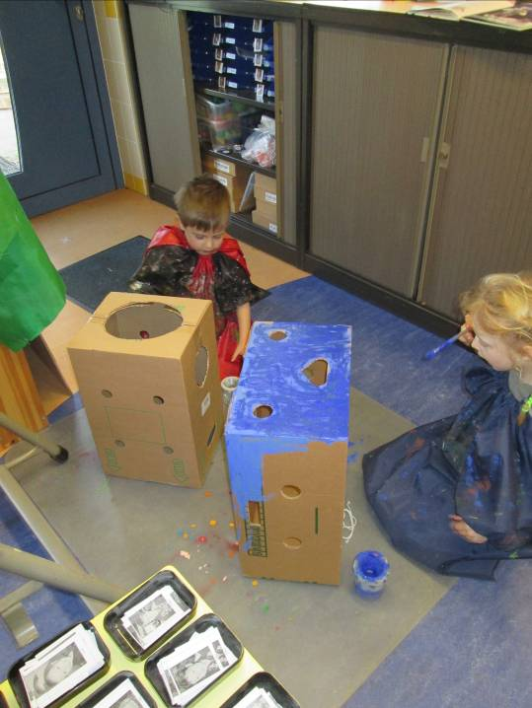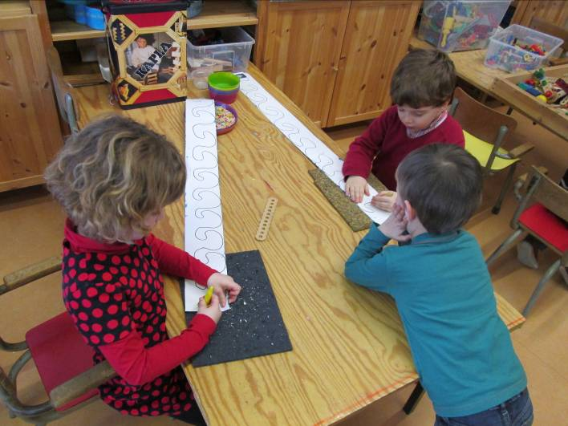

Onze ingenieurs waren ondertussen snoepfabrieken aan het bouwen.
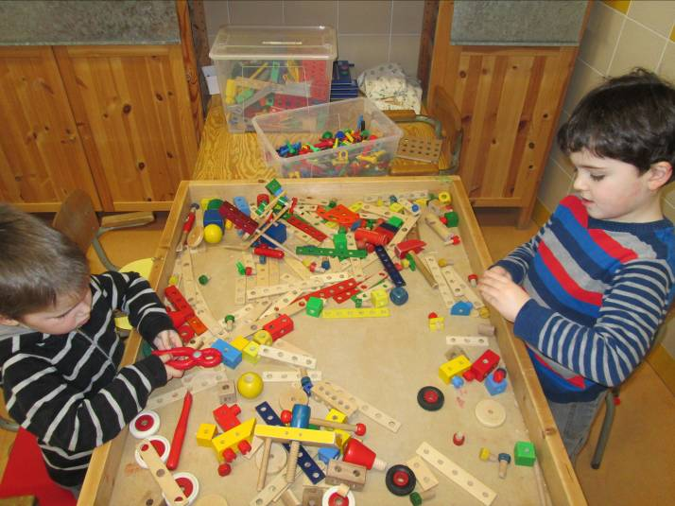
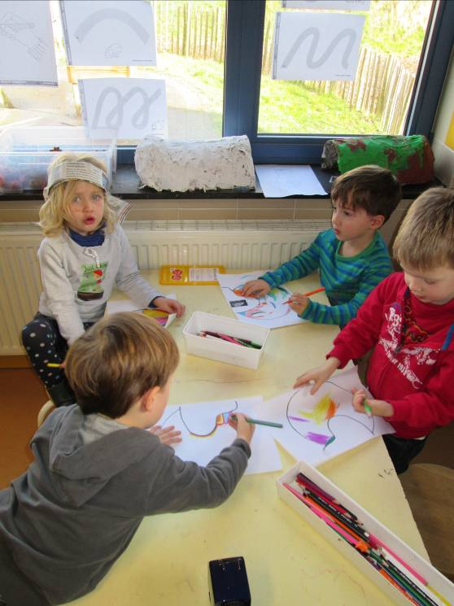
Na de middag was er feest voor Cédric!! Hij werd al 5 jaar! Proficiat jongen! We zongen uit volle borst; Cédric blies razendsnel 5 kaarsjes uit en daarna mochten we…….. SMULLEN! Cédric (en z’n mama) brachten heerlijke chocomousse mee! Dank u wel!
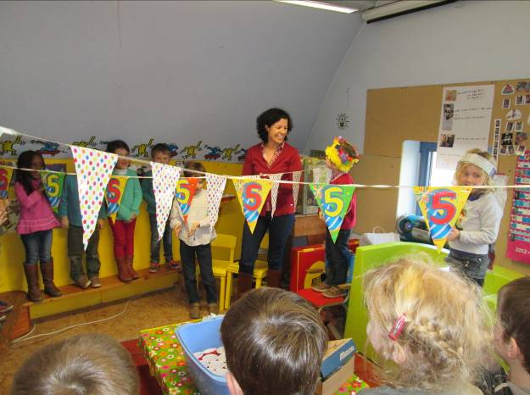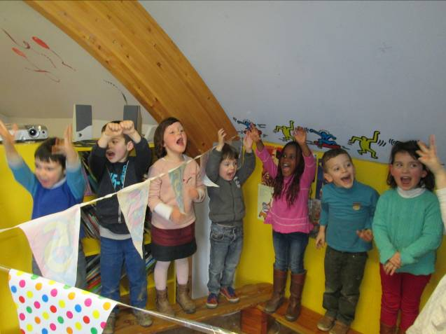
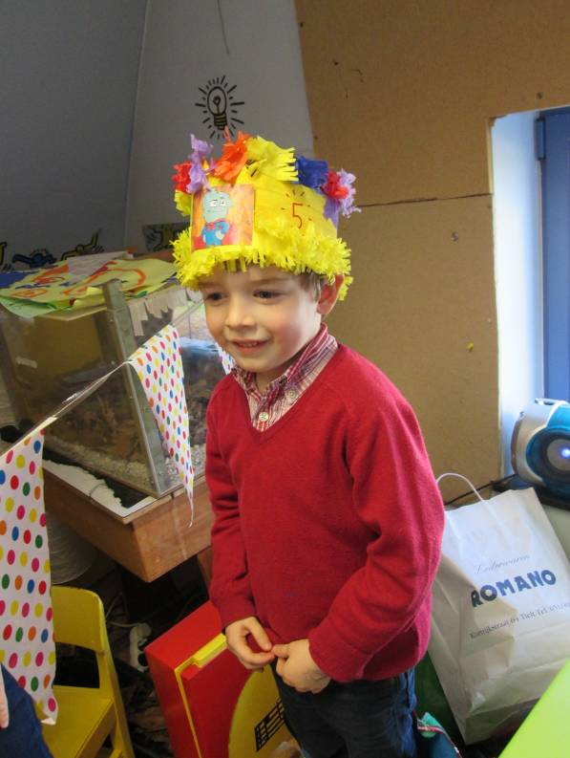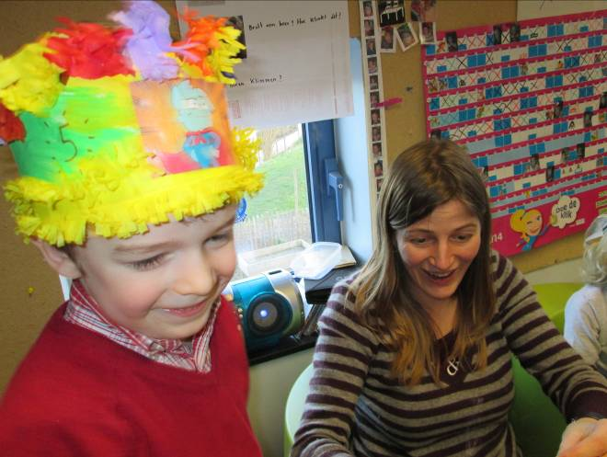
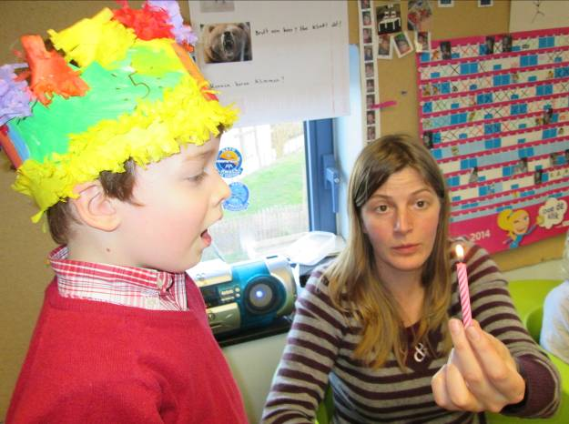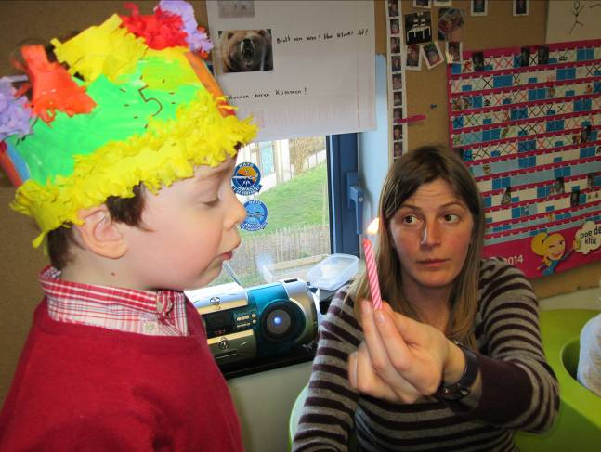
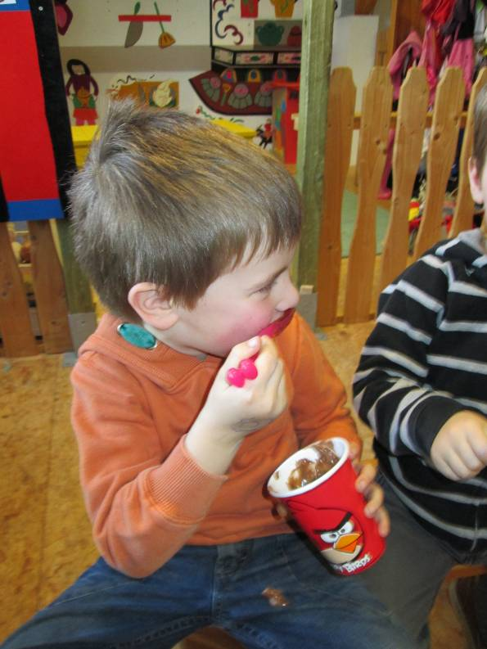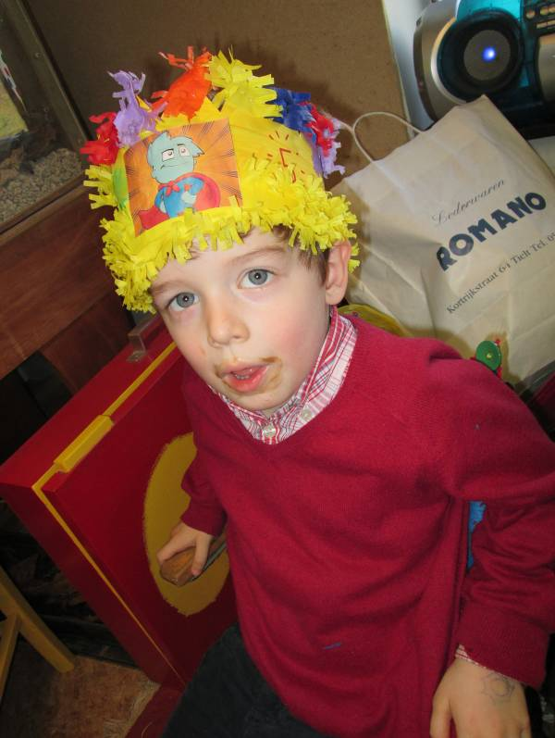

Volgende week staat nog volledig in het teken van kostuums maken en andere carnavaleske activiteiten. Alle hulp blijft welkom!

Geniet van het weekend,
Groetjes,
Ilse

Agenda:

24 februari (vm): verdere screening door een logopediste
14 maart: rollebolle in Wingene: wie kan helpen begeleiden?
17 maart tot 9 mei: stagiaire Axelle neemt de klas over
18 maart: zwemmen
21 maart: ijsglibberen
23 maart: 2de handsbeurs
30 april: pedagogische studiedag

Belangrijke mededelingen:

